SOUS EMBARGO jusqu’au mardi 26 mai 2026 à 00h00 CEST (UTC+2)
Découvrez le MOMENTUM 5 Wireless : une nouvelle révélation sonore
Le nouveau fleuron audio portable de la marque Sennheiser offre une immersion dans un son haute-fidélité, enrichi par l’audio spatial et une série de fonctionnalités sophistiquées.

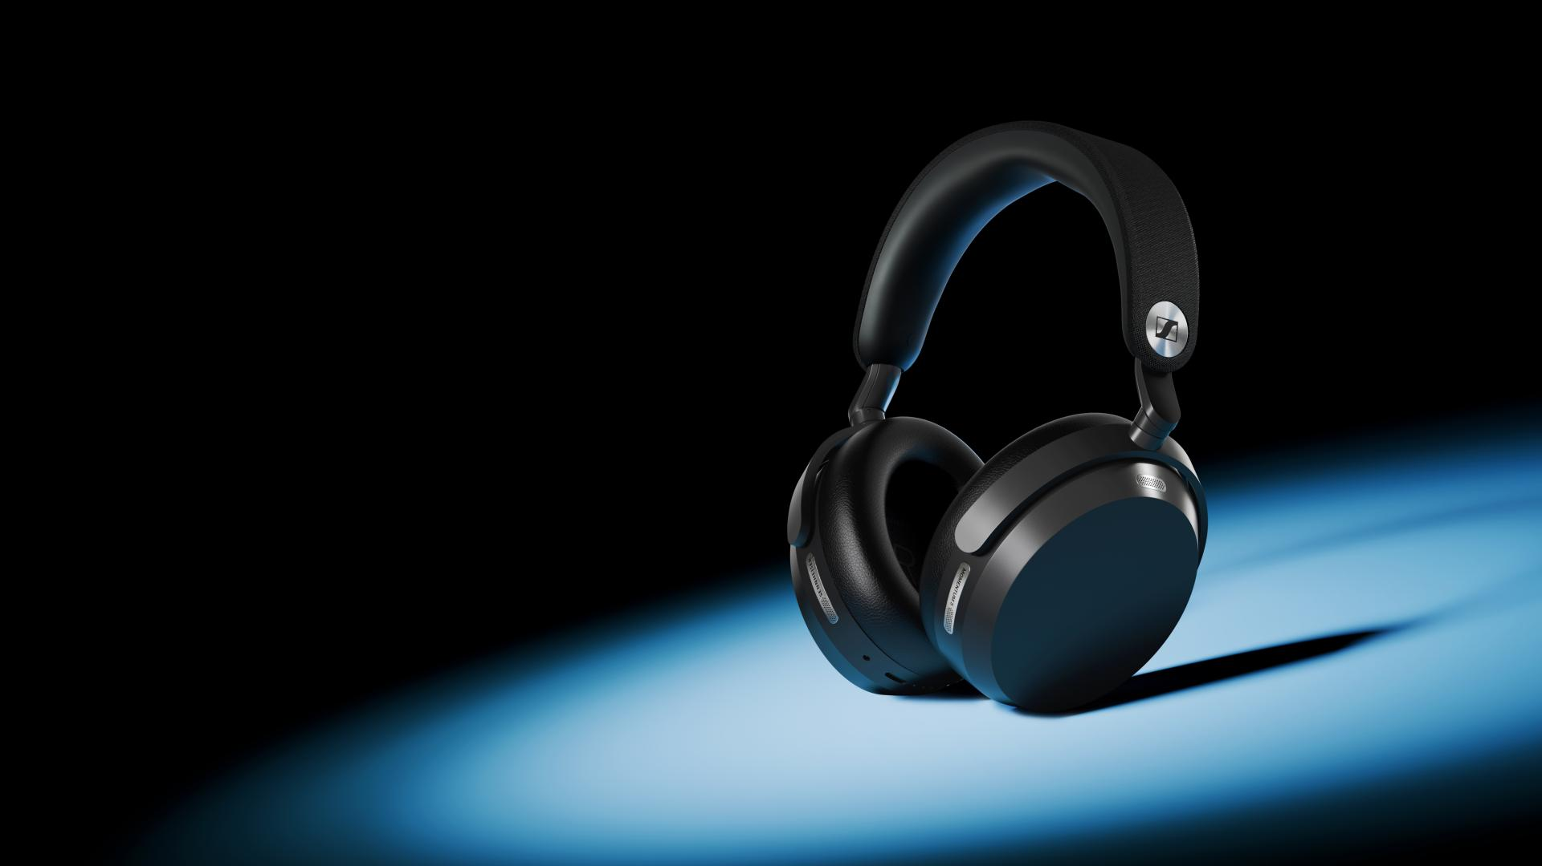

Hanovre, Allemagne – 26 mai 2026 – La marque Sennheiser annonce aujourd’hui le lancement du MOMENTUM 5 Wireless, l’évolution la plus performante et centrée sur l’utilisateur de cette célèbre gamme de casques à ce jour. Ce nouveau modèle MOMENTUM conserve la qualité sonore et l’autonomie qui ont fait le succès de la gamme, tout en introduisant des améliorations significatives destinées à sublimer l’expérience d’écoute quotidienne des passionnés d’audio modernes.

« Avec le MOMENTUM 5 Wireless, nous avons cherché à perfectionner l’ensemble de l’expérience sans nous éloigner de la formule qui a fait le succès de son prédécesseur », explique Sreenath ‘Sri’ Unnikrishnan, Product Manager. « Ces améliorations enrichissent les fonctionnalités globales tout en conservant cette magie que l’on ressent à chaque pression sur le bouton lecture ».
Des performances emblématiques
Le MOMENTUM 5 Wireless reprend le transducteur 42 mm salué par la critique de son prédécesseur, fabriqué avec précision dans les installations ultramodernes de la marque à Tullamore, en Irlande. Inspiré de la célèbre série HD 600, il offre un son riche et ample accompagné de basses dynamiques. Cette nouvelle génération pousse encore plus loin les performances sonores grâce à la certification Hi-Res Audio et à la technologie Snapdragon Sound™ prenant en charge les codecs Bluetooth® jusqu’à l’aptX™ Lossless. Grâce à la nouvelle application compagnon gratuite Smart Control Plus, les utilisateurs peuvent personnaliser le son emblématique de la marque selon leurs préférences grâce à un égaliseur 8 bandes, des préréglages sur mesure et un moteur intelligent de personnalisation sonore.
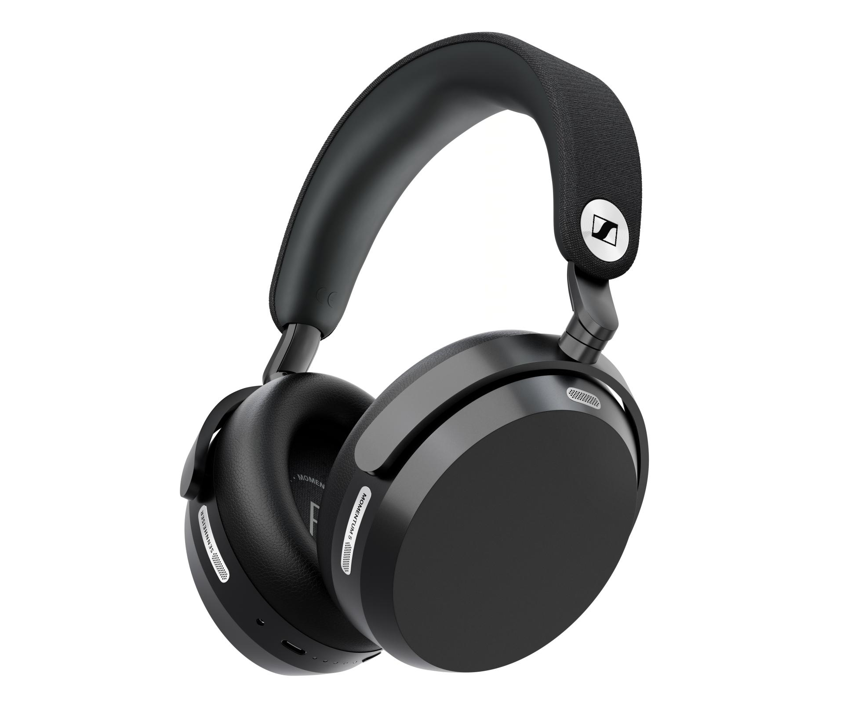
Le MOMENTUM 5 Wireless intègre également l’audio spatial avec suivi des mouvements de tête ainsi qu’une batterie remplaçable par l’utilisateur.
Une immersion totale
Le son riche et captivant du nouveau MOMENTUM est encore renforcé par ce que l’utilisateur n’entend pas : son système de réduction active du bruit nouvelle génération est jusqu’à trois fois plus efficace pour réduire les conversations environnantes et autres distractions sonores. Le nombre de microphones dédiés à l’ANC et au mode transparence a doublé, avec désormais quatre microphones de chaque côté, offrant une réduction améliorée des bruits constants comme ceux des cabines d’avion ainsi qu’une qualité vocale plus naturelle lors des appels.

Conçu pour évoluer dans le temps, le MOMENTUM 5 Wireless bénéficie de mises à jour firmware optimisant les moteurs DSP et sans fil. Dès le lancement, les premiers utilisateurs profiteront d’une mise à jour permettant de débloquer Dolby Atmos® avec suivi des mouvements de tête pour une immersion encore plus poussée lors de l’écoute de contenus compatibles Atmos¹. Le casque est également équipé du Bluetooth 5.4 dès sa sortie et a été conçu pour l’avenir : il sera compatible Bluetooth 6.0 via une future mise à jour firmware. La combinaison de l’audio immersif, de l’ANC amélioré et d’une qualité sonore impressionnante offre une véritable révélation sonore, tant pour les nouveaux utilisateurs que pour les audiophiles avertis.


Le MOMENTUM 5 Wireless offre une réduction active du bruit jusqu’à trois fois plus efficace contre les voix ambiantes.

« Avec le MOMENTUM 5 Wireless, nous démontrons que des performances audio haut de gamme et la responsabilité environnementale peuvent (et doivent) coexister dans un même produit. Grâce à notre nouvelle batterie remplaçable, à un matériel évolutif et à un emballage compact sans plastique, nos clients peuvent être fiers de choisir un casque conçu pour durer », ajoute Lilika Beck, Présidente de Sennheiser Consumer Audio.

Une approche résolument responsable
Le MOMENTUM 5 Wireless reste un champion de l’endurance avec une recharge rapide et jusqu’à 57 heures d’autonomie par charge avec l’ANC activée. Cette génération introduit également une batterie remplaçable de 700 mAh, conçue pour résister à un usage quotidien intensif sans compromettre les performances acoustiques. À l’aide d’un simple tournevis cruciforme, les utilisateurs peuvent remplacer la batterie en quelques minutes, prolongeant ainsi la durée de vie du casque pendant de nombreuses années. Cet engagement en faveur de l’efficacité se retrouve également dans l’étui de rangement, désormais 20 % plus compact, ainsi que dans un emballage plus petit et sans plastique, conçu pour réduire l’empreinte environnementale liée au transport. L’étui comprend également un câble de recharge USB Type-C ainsi qu’un câble audio analogique 3,5 mm permettant de connecter le casque aux systèmes de divertissement en vol, ordinateurs portables et autres appareils.

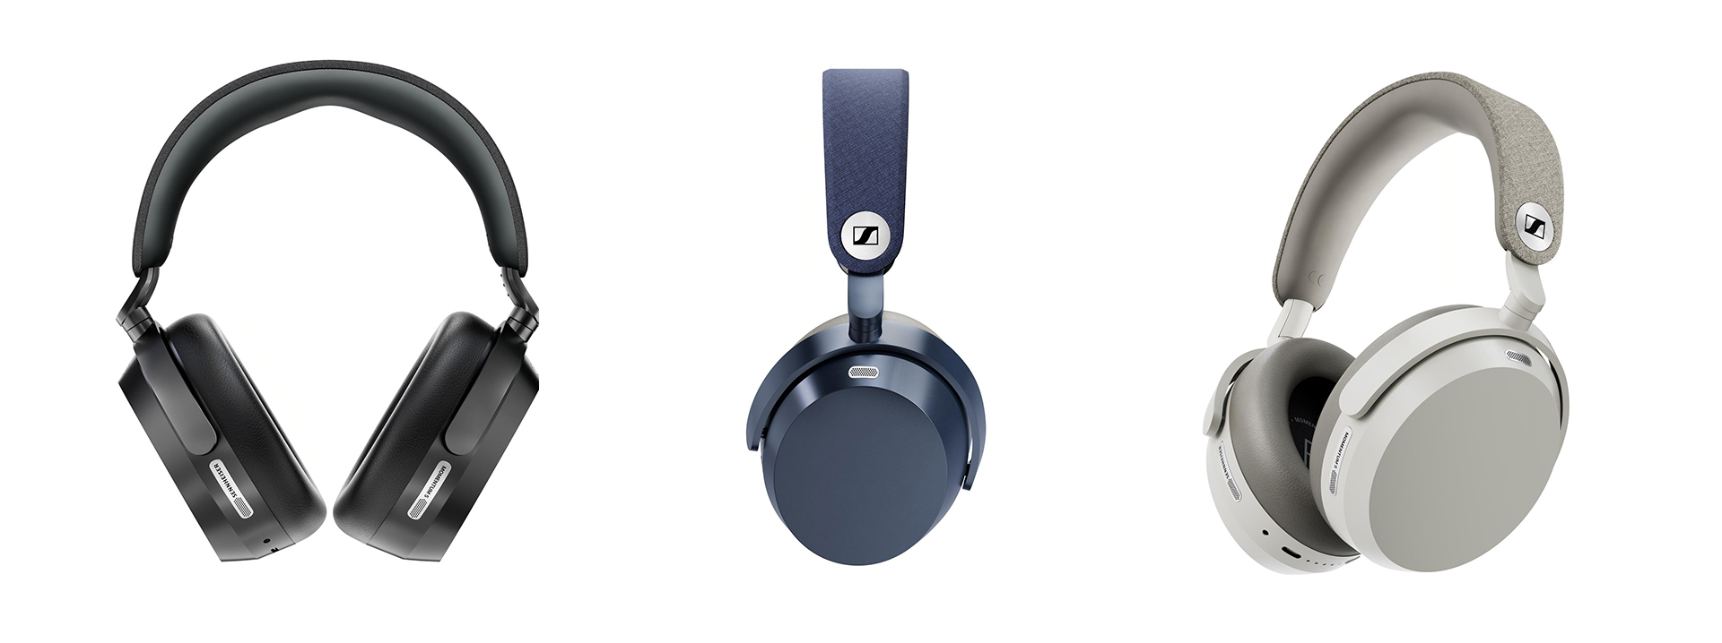
Le MOMENTUM 5 Wireless en Black, White et Denim

Disponibilité
Le MOMENTUM 5 Wireless sera disponible en coloris Black, White et Denim, au prix de vente conseillé de 399,90 €. Les passionnés d’audio en Europe pourront découvrir cette nouvelle expérience sonore dès le 30 juin sur Sennheiser Hearing ainsi que chez certains revendeurs sélectionnés.

¹ L’audio immersif et le suivi des mouvements de tête nécessitent une mise à jour firmware via l’application Smart Control Plus. La lecture nécessite un appareil source compatible Atmos ainsi qu’un contenu provenant de plateformes audio spatiales compatibles.

